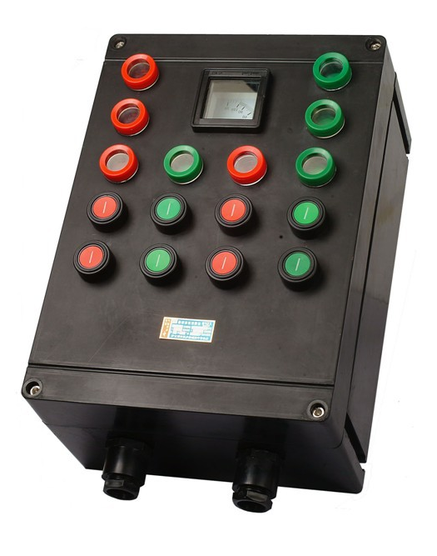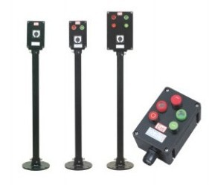
防爆防腐操作柱
加工定制 | 是 | 品牌 | 依客思 | 材质 | 工程塑料
型号 | LCZ8050 | 尺寸 | 定做 | 重量 | 3
适用范围 | 厂区

产品介绍：
爆炸性气体混合物危险场所：1区、2区

爆炸性气体混合物：ⅡA、ⅡB、ⅡC

温度组别：T1～T6

防腐等级：WF2

防护等级：IP65

防爆标志：edⅡBT6、edIICT6

进线口螺纹：G3/4〃

产品参数：
额定电压：380V/220V

额定电流：16A

安装方式：G—挂式、Q—桥架式、L—立柱式

外壳材质：低绝缘电阻增强模压塑料

产品外形尺寸图：
